Περίληψη Φυσικής ΣΤ΄ τάξης Μεταδοτικές Ασθένειες & Αναπαραγωγικό Σύστημα
ΜΕΤΑΔΟΤΙΚΕΣ ΑΣΘΕΝΕΙΕΣ
Οι παθογόνοι μικροοργανισμοί (δηλαδή τα μικρόβια) είναι αυτοί που μας προκαλούν ασθένειες. Η είσοδος των μικροοργανισμών στο σώμα μας (μόλυνση) γίνεται κυρίως από το στόμα, τη μύτη ή από ανοιχτά τραύματα, κι έπειτα τα μικρόβια πολλαπλασιάζονται μέσα στο σώμα (λοίμωξη). Τότε ενεργοποιείται η άμυνα του οργανισμού και ο οργανισμός μας δημιουργεί τα αντισώματα.
- Για την πρόληψη των ασθενειών, κάνουμε τα εμβόλια. Αυτά περιέχουν εξασθενημένους μικροοργανισμούς που προκαλούν την άμυνα του οργανισμού και τη δημιουργία αντισωμάτων (δηλαδή περιέχουν την ασθένεια σε μικρή δόση).
- Για την αντιμετώπιση των ασθενειών αφού εκδηλωθούν, παίρνουμε φάρμακα, δηλαδή χημικές ουσίες όπως π.χ. τα αντιβιοτικά, αφού συμβουλευτούμε τον γιατρό μας.
Για να προστατευτούμε από τα μικρόβια, πλένουμε καλά τα χέρια μας, φροντίζουμε ό,τι τρώμε ή πίνουμε να είναι καθαρό, διατηρούμε τα τρόφιμα στο ψυγείο, καλύπτουμε τις πληγές, δεν πλησιάζουμε ανθρώπους που βήχουν ή φτερνίζονται, δε βάζουμε τα χέρια ή άλλα αντικείμενα στο στόμα, δε χρησιμοποιούμε προσωπικά αντικείμενα άλλων.

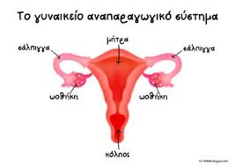
ΑΝΑΠΑΡΑΓΩΓΙΚΟ ΣΥΣΤΗΜΑ
Το αναπαραγωγικό σύστημα της γυναίκας αποτελείται από δύο ωοθήκες, δύο σάλπιγγες, τη μήτρα και τον κόλπο. Στις ωοθήκες φυλάσσονται τα ωάρια (δηλαδή τα αναπαραγωγικά κύτταρα της γυναίκας). Κάθε 28 ημέρες ωριμάζει ένα ωάριο, περνά μέσα από τις σάλπιγγες κι αν γονιμοποιηθεί, καταλήγει στη μήτρα. Μέσα από τον κόλπο, τα σπερματοζωάρια περνούν στη μήτρα και στις σάλπιγγες για να συναντήσουν το ωάριο.

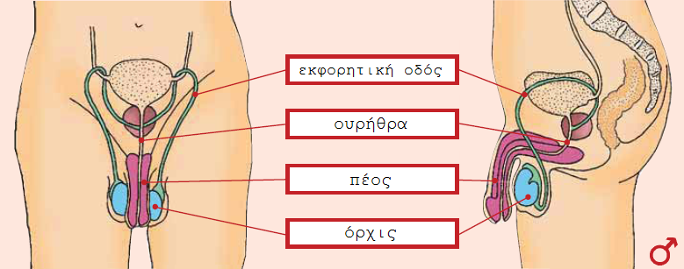
Το αναπαραγωγικό σύστημα του άντρα αποτελείται από τους όρχεις, την εκφορητική οδό, την ουρήθρα και το πέος. Στους όρχεις παράγονται τα σπερματοζωάρια (δηλαδή τα αναπαραγωγικά κύτταρα του άντρα), τα οποία μεταφέρονται μέσα από την εκφορητική οδό και την ουρήθρα στον κόλπο της γυναίκας.
Γονιμοποίηση ονομάζεται η ένωση του σπερματοζωαρίου με το ωάριο. Το γονιμοποιημένο ωάριο, που λέγεται ζυγωτό, κολλάει στα τοιχώματα της μήτρας και αρχίζει να αναπτύσσεται. Η κύηση διαρκεί περίπου 9 μήνες.
Το έμβρυο αναπτύσσεται παίρνοντας οξυγόνο και χρήσιμα θρεπτικά συστατικά από τη μητέρα, μέσα από τον ομφάλιο λώρο. Για τη σωστή ανάπτυξη του εμβρύου, η έγκυος πρέπει να τρέφεται σωστά, να ασκείται, να αποφεύγει το κάπνισμα και τα οινοπνευματώδη ποτά.

